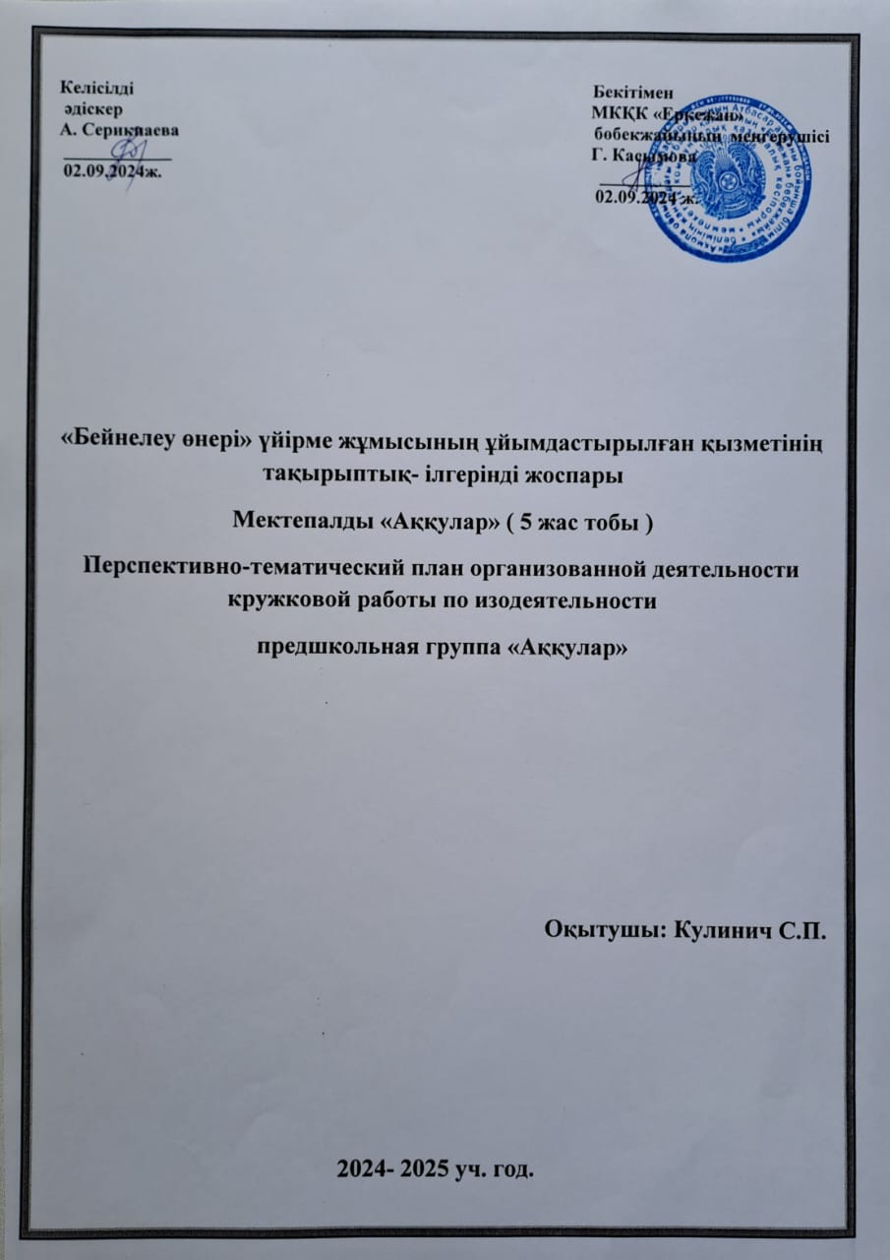

**Перспективный план кружковой работы по изодеятельности**

**на 2024-2025 учебный год**

**Дошкольная организация : ГККП «Ясли-сад «Еркежан»**

**Предшкольной группы: «Аққулар»**

**Возраст детей: 5 лет**

**Преподаватель кружковой работы по ИЗО: Кулинич С. П.**

|  |  |  |
| --- | --- | --- |
| Месяц  число | Организованная деятельность | Задачи организованной деятельности |
| **Сентябрь**  04.09,  05.09 | Рисование цветными карандашами  Тема: «Жуки» | Формировать умение рисовать горизонтальные и вертикальные линии, проводить их пересечение, состоящие из нескольких горизонтальных и вертикальных линий.  При рисовании учить правильно, не сжимая держать карандаш.  Развивать мелкую моторику рук, глазомер. Воспитывать старание, эмоциональный отклик к занятиям. |
| 11.09,  12.09. | Рисование карандашами.  Тема: «Осенние листья» | Учить держать карандаш тремя пальцами правой руки; наносить ритмичные мазки акварелью в одном направлении; узнавать и называть синий цвет краски.  Развивать моторику рук, умение контролировать силу нажима.  Воспитывать живой интерес к изображению простейших природных явлений. |
| 18.09,  19.09. | Рисование гуашью.  Тема: «Волшебный дождь» | Учить рисовать параллельные вертикальные линии;  Совершенствовать навыки работы гуашью и кистью;  Закрепить умение узнавать и называть синий цвет краски.  Развивать глазомер, мотрорику рук.  Воспитывать трудолюбие, хозяйственность, желание рисовать. |
| 25.09,  26.09. | 3D композиция «Тыква» | Учить создавать объём из плоского материала..Закрепить умение называть и узнавать желтый, оранжевый цвет.  Формировать интерес к творчеству. Развивавть мелкую моторику рук.  Воспитывать Усидчивость , аккуратность, проявлять интерес к нестандартной технике. |
| **Октябрь**  02.10.  03.10 | Предметное рисование.  Коллективная работа  Тема: « Гроздь рябины» | Учить рисовать ягоды, видеть в предметах разные геометрические формы; закрепить умение узнавать и называть красный цвет краски, умение держать кисть тремя пальцами правой руки, снимать лишнюю краску о край емкости.  Развивать координацию движений, чувство края, умение рисование акварелью.  Воспитывать аккуратность, усидчивость и желание помогать взрослым. |
| 09.10,  10.10. | Предметное рисование.  Тема: « Ковёр алаша». | Продолжить знакомство с приёмом мазка, учить распологать изображение в полосе;  Развивать навыки рисования гуашью; умение видеть красоту в окружающем мире.  Воспитывать интерес к традициям, желание рисовать. |
| 16.10,  17.10. | Сюжетное рисование.  Тема: «Домбра» | Учить рисовать тычком, применяя технику пуантилизм;  Учить использовать нетрадиционные материалы ( ушные палочи) закрепить названия основных цветов и принадлежностей, необходимых для рисования.  Развивать зрительно-моторную координацию рук, умение распологать изображение по всему листу.  Воспитывать целеустремленность, желание доводить начатое до конца, национальную культуру. |
| 23.10.  24.10. | Сюжетное моделирование из бумаги.  Тема:«Буква имени моего» | Учить изображать предметы в объёме. Располагать изображение по центру листа, дополнять изображение характерными деталями, передавать форму, цвет и величину предмета.  Развивать глазомер, цветовое восприятие, внимание, моторику рук.  Воспитывать самостоятельность, интерес к объёмному моделированию. |
| 30.10,  31.10. | Предметное рисование  Тема: «Полосатые деревья» | Учить рисовать предметы используя линии; закрепить названия холодных оттенков красок.  Развивать мелкую моторику рук, глазомер, умение вырезать. Воспитывать старание, эмоциональный отклик к занятиям. |
| **ноябрь**  06.11,  07.11. | Рисование красками и моделирование.  Тема: «Подарок для птички» | Учить держать кисть тремя пальцами правой руки; учить рисовать мазками предметы различной фрмы, применять смешенную технику. Развивать моторику рук, умение контролировать силу нажима.  Воспитывать живой интерес к природе, трудолюбие, уверенность. |
| 13.11,  14.11. | Рисование пластиллином.  Тема: «Улитка» | Познакомить с понятием пластиллиновая живопись.Учить рисовать предметы овальной формиы, самостоятельно определяя их величину; аккуратно заполнять внутреннюю поверхность предмета элементами, повторяя форму предмета.  Совершенствовать навыки работы пластиллином;  Развивать глазомер, моторику рук.  Воспитывать аккуратность, доводить начатое до конца. |
| 20.11,  21.11. | Предметное рисование.  Тема: «Юрта» | Учить рисовать предметы и спользуя в работе нетрадиционные материалы.  Развивать зрительно-моторную координацию рук, навыки работы с трафаретом .  Воспитывать уважение к национальным ценностм, усидчивость ,внимание, проявлять интерес к нестандартной технике рисования |
| 27.11,  28.11. | Предметное рисование «Полосатые коты» | Учить рисовать предметы в полосена нетрадиционных материалах.  Развивать зрительно-моторную координацию рук, навыки работы по форме.  Воспитывать любовь к животным, усидчивость ,внимание, проявлять интерес к нестандартной технике рисования. |
| **Декабрь**  04.12,  05.12 | Декаративное рисование.  Тема: « Тумар для бабушки» | Учить украшать предметы элементами казахского орнамента, параллельно друг другу; закрепить умение узнавать и называть красный цвет краски, умение держать кисть тремя пальцами правой руки, снимать лишнюю краску о край емкости.  Развивать координацию движений, глазомер,чувство края, умение рисовать гуашью.  Воспитывать аккуратность, интерес к предметам казахской национальной культуры. |
| 11.12,  12.12. | Декоративное рисование.  Тема: «Салют Дня Независимости РК» | Учить рисовать волнистые линии и штрихи различной формы, используя нетрадиционные техники и материалы  ( рисование солью).  Совершенствовать навыки работы гью и кистью;  Развивать глазомер, моторику рук.  Воспитывать усидчивость, внимание |
| 18.12,  19.12. | Предметное моделирование.  Тема: «Козочка - снежинка» | Учить моделировать рисунок из прямых пересекающихся линий используя нетрадиционные материалы ( Ушные палочки); закрепить сезонные явления.  Развивать зрительно-моторную координацию рук, эмоционально-эстетический вкус.  Воспитывать интерес к произведениям искуства, целеустремленность, желание доводить начатое до конца, рассказывать о своем рисунке. |
| 25.12,  26.12. | Предметное рисование.  Тема:«Зима» | Учить изображать салют с помощью ватных палочек Располагать изображение по центру листа, дополнять изображение характерными деталями, передавать в рисунке форму, цвет и величину.  Развивать глазомер, цветовое восприятие, внимание, морику рук.  Воспитывать самостоятельность, интерес к нестандартной технике рисования. |
| **Январь**  2025г.  02.01.  08.01. | Декоративное 3D рисование.  Тема: «Ёлочки зимой» | Учить украшать предметы с помощью точек и линий, не выходя за края рисунка; проявлять интерес с нестандартной технике рисования;  Закрепить названияосновных цветов красок.  Развивать мелкую моторику пальцев, свободное движение кисти руки в процессе рисования.  Воспитывать познавательный интерес, восприятие объёма. |
| 09.01.  15.01. | Моделирование из бумали  Тема: «Такие разные птицы». | Учить использовать различные материалы, самостоятельно определять величину; аккуратно приклеивать детали на основу.  Совершенствовать навыки работы с ножницами, клеем, карандашами;  Развивать глазомер, моторику рук.  Воспитывать желание доводить начатое до конца. |
| 16.01  22.01. | Предметное рисование.  Тема: «У нашей овечки шерсть похожа на колечки» | Учить подбирать вид линий для передачи характерных признаков изображаемого предмета, видеть контуры рисунка; закрепить технику рисования цветными карандашами.  Развивать умение рисовать округлые , кривые линии, контролировать силу нажима, располагать изображение внутри предложенного контурного изображения.  Воспитывать эстетический вкус, познавательный интерес |
| 23.01  29.01 | Сюжетное рисование  Тема: «Снегири из ладошек» | Учить передавать рыхлую структуру снега с помощью губки; наносить рисунок, используя всю поверхность листа; закрепить сезонные явления и свойства снега.  Развивать аккуратность мышление, мелкие мышцы рук.  воспитывать эстетический вкус. |
| 30.01,  05.02. | Декоративное рисование.  Тема: «Фонарик Деда мороза» | Учить украшать предметы прямоугольной формы, создавая симметричный рисунок по краям изделия; закрепить знание основных цветов, умение создавать симметричный узор из прямых, волнистых линий , точек.  Развивать навыки работы с акварелью, мелкие мышцы рук.  Воспитывать творческий подход, самостоятельность. |
| **Февраль**  06.02.  12.02. | Сюжетное рисование.  Тема: «Корона Снежной Королевы». | Учить эмоционально откликаться на восприятие красоты зимней природы; ритмично наносить пятна и мазки; закрепить прием примакивания комочком бумаги, умение располагать изображение по всей поверхности.  Развивать фантазию, навыки работы с гуашью, умение контролировать силу нажима.  Воспитывать эстетический вкус, желание рисовать. |
| 13.02,  19.02. | Сюжетное рисование.  Тема: «Шанырак» | Учить рисовать круги одинаковой величины, аккуратно закрашивать внутреннюю поверхность предмета ритмичными мазками, повторяя форму предмета.  Развивать глазомер, моторику рук, навыки рисования кистью.  Воспитывать желание рисовать, доводить начатое дело до конца. |
| 20.02  26.02 | Предметное конструирование и рисование. Смешенная техника  Тема: « Букет цветов» | Учить рисовать предметы различной формы (цветы, веточки), закрашивать их, повторяя форму предмета мазками, рисовать прямые линии (стебли); закрепить умение ополаскивать кисточку после смены цвета краски.  Развивать умение рисовать кистью, самостоятельно выбирать цвет краски.  Воспитывать усидчивость, аккуратность. Эстетический вкус. |
| 27.02.  05.03 | Декоративное рисование.  Тема: « Торсык» | Учить украшать руковичку; ритмично наносить кистью линии, штрихи, мазки способом примакивания;  Закрепить умение ополаскивать кисть перед сменой краски.  Развивать внимание, наблюдательность и точность движений. Воспитывать усидчивость, аккуратность. |
| **Март**  06.03  12.03 | Декоративное рисование.  Тема: «Комзол». | Учить украшать предмет квадратной формы (платок);  С помощью точек (способ примакивания), и прямых линий, располагая узор по краям,углам и в центре; закрепить знание основных цветов, умение проводить прямые линии.  Развивать точность движений, ориентирование на листе бумаги.  Воспитывать желание работать самостоятельно, делать подарки своим близким. |
| 13.03  19.03 | Декоративное рисование.  Тема: « Геометрический орнамент» | Учить рисовать предметы круглой формы, используя нестандартные техники рисования (воздушными шариками).  Развивать умение располагать изображение крупно. По центру листа.  Воспитывать самостоятельность, усидчивость, желание рассказывать о своей работе. |
| 20.03.  26.03. | Декоративное рисование.  Тема: «Круглое блюдо» | Учить раскрашивать узоры на формах, изображающих предметы посуды; ознакомить с элементами казахского орнамента – цветок (гүл).  Развивать навыки рисовать тычком, мелкую моторику рук, цветовое воспритие.  Воспитывать интерес к предметам, украшенным орнаментом. |
| 27.03.  02.04. | Сюжетное рисование.  Тема: «Лужи и весенний дождик» | Учить рисовать круги, овалы (лужи), закрашивать их не выходя за контур.Рисовать дождик ватной палочкой, короткими линиями в одном направлении.  Развивать умение располагать изображение по всему листу, развивать координацию (лужи на земле, дождик капает с неба).  Воспитывать самостоятельность, усидчивость. |
| **Апрель**  03.04.  09.04. | Сюжетное рисование.  Тема: «На джайляу» | Учить рисовать травку и цветы. Создавать несложный сюжет используя нетрадиционные материалы. Закрепить умение ополаскивать кисть перед сменой цвета краски.  Развивать зрительно-моторную координацию рук, наблюдательность.  Воспитывать творческий подход; чувство удовлетворения от проделанной работы. |
| 10.04  16.04. | Сюжетное рисование.  Тема: «Первые космонавты» | Учить рисовать предметы цилиндрической формы, видеть их в предметах; закрепить умение примакивать всем ворсом кисти, ополаскивать кисть после смены краски.Развивать воображение.  Воспитывать эстетический вкус, самостоятельность и бережное отношение к окружающей среде. |
| 17.04  23.04 | Сюжетное рисование.  Тема: «Пряничный человечек». | Учить создавать несложную композицию; учить рисовать и закрашивать предметы округлой и квадратной формы.  Развивать умение располагать изображение по центру листа. Правильно держать мелок, контролировать силу нажима.  Воспитывать уважительное отношение к хлебобулочным изщделиям, аккуратность и желание рисовать. |
| 24.04  30.04 | Сюжетное рисование.  Тема: «Ёжик» | Учить рисовать предметы штрихами, дополнять изображение мелкими деталями: глаза, ножки, носик. Закрепить навыки рисования овальных форм и прямых линий.  Развивать навык рисования цветными карандашами: держать под наклоном, тремя пальцами руки,контролировать силу нажима;  Воспитывать усидчивость, желание рассказывать о своем рисунке. |
| **Май**  08.05.  14.05 | Сюжетное рисование.  Тема: «Пчёлки» | Учить рисовать овощ капусту, круглой формы.Закрепить умение закрашивать предметы округлой формы.  Развивать любознательность, мелкую моторику кистей рук, глазомер.  Воспитывать отзывчивость и трудолюбие. |
| 15.05  21.05. | Моделирование из бумаги  Тема: « Кленовый листочек» | Учить моделировать из бумаги простые формы, складывать бумагу. Развивать навыки работы ножницами, клеем, скотчем.  Развивать воображение. Мелкую моторику и координацию движеня рук.  Воспитывать желание выполнять коллективные работы. |
| 22.05  28.05 | Предметное рисование.  Тема: «Баскур» | Учить раскрашивать предметы круглой и треугольной формы (обводить контур, закрашивать внутреннюю повехность); закрепить умение рисовать круг, названия геометрических фигур и их цвет.  Развивать мелкую моторику рук, внимание; умение пользоваться кистью и красками.  Воспитывать познавательный интерес; любовь и заботливое отношение к животным. |
| 29.05 | Сюжетное рисование.  Тема: «Майский жук» | Учить создавать рисунок из различных линий, передавая объёмную выразительность обьекта.  Развивать умение располагать изображение по центру листа.  Воспитывать положительное отношение к изобразительной деятельности, к природе. |

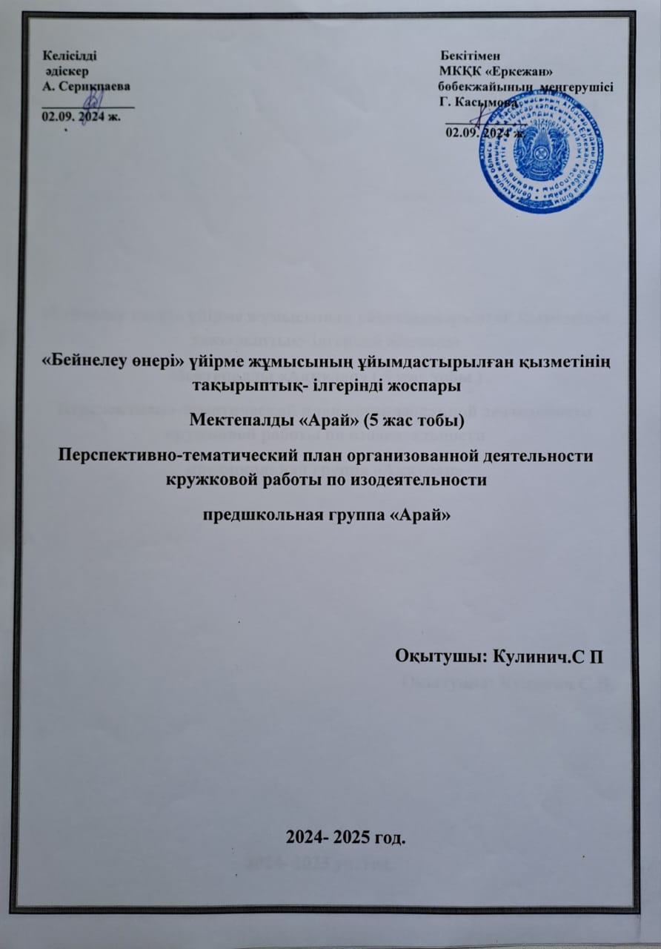

**Перспективный план кружковой работы по изодеятельности**

**на 2024-2025 учебный год**

**Дошкольная организация : ГККП «Ясли-сад «Еркежан»**

**Предшкольной группы: «Арай»**

**Возраст детей: 5 лет**

**Преподаватель кружковой работы по ИЗО: Кулинич С. П.**

|  |  |  |
| --- | --- | --- |
| Месяц  число | Организованная деятельность | Задачи организованной деятельности |
| **Сентябрь**  04.09,  06.09 | Рисование цветными карандашами  Тема: «Жуки» | Формировать умение рисовать горизонтальные и вертикальные линии, проводить их пересечение, состоящие из нескольких горизонтальных и вертикальных линий.  При рисовании учить правильно, не сжимая держать карандаш.  Развивать мелкую моторику рук, глазомер. Воспитывать старание, эмоциональный отклик к занятиям. |
| 11.09,  13.09. | Рисование карандашами.  Тема: «Осенние листья» | Учить держать карандаш тремя пальцами правой руки; наносить ритмичные мазки акварелью в одном направлении; узнавать и называть синий цвет краски.  Развивать моторику рук, умение контролировать силу нажима.  Воспитывать живой интерес к изображению простейших природных явлений. |
| 18.09,  20.09. | Рисование гуашью.  Тема: «Волшебный дождь» | Учить рисовать параллельные вертикальные линии;  Совершенствовать навыки работы гуашью и кистью;  Закрепить умение узнавать и называть синий цвет краски.  Развивать глазомер, мотрорику рук.  Воспитывать трудолюбие, хозяйственность, желание рисовать. |
| 25.09,  27.09. | 3D композиция «Тыква» | Учить создавать объём из плоского материала..Закрепить умение называть и узнавать желтый, оранжевый цвет.  Формировать интерес к творчеству. Развивавть мелкую моторику рук.  Воспитывать Усидчивость , аккуратность, проявлять интерес к нестандартной технике. |
| **Октябрь**  02.10.  04.10 | Предметное рисование.  Коллективная работа  Тема: « Гроздь рябины» | Учить рисовать ягоды, видеть в предметах разные геометрические формы; закрепить умение узнавать и называть красный цвет краски, умение держать кисть тремя пальцами правой руки, снимать лишнюю краску о край емкости.  Развивать координацию движений, чувство края, умение рисование акварелью.  Воспитывать аккуратность, усидчивость и желание помогать взрослым. |
| 09.10,  11.10. | Предметное рисование.  Тема: « Ковёр алаша». | Продолжить знакомство с приёмом мазка, учить распологать изображение в полосе;  Развивать навыки рисования гуашью; умение видеть красоту в окружающем мире.  Воспитывать интерес к традициям, желание рисовать. |
| 16.10,  18.10. | Сюжетное рисование.  Тема: «Домбра» | Учить рисовать тычком, применяя технику пуантилизм;  Учить использовать нетрадиционные материалы ( ушные палочи) закрепить названия основных цветов и принадлежностей, необходимых для рисования.  Развивать зрительно-моторную координацию рук, умение распологать изображение по всему листу.  Воспитывать целеустремленность, желание доводить начатое до конца, национальную культуру. |
| 23.10.  25.10. | Сюжетное моделирование из бумаги.  Тема:«Буква имени моего» | Учить изображать предметы в объёме. Располагать изображение по центру листа, дополнять изображение характерными деталями, передавать форму, цвет и величину предмета.  Развивать глазомер, цветовое восприятие, внимание, моторику рук.  Воспитывать самостоятельность, интерес к объёмному моделированию. |
| 30.10,  01.11. | Предметное рисование  Тема: «Полосатые деревья» | Учить рисовать предметы используя линии; закрепить названия холодных оттенков красок.  Развивать мелкую моторику рук, глазомер, умение вырезать. Воспитывать старание, эмоциональный отклик к занятиям. |
| **ноябрь**  06.11,  08.11. | Рисование красками и моделирование.  Тема: «Подарок для птички» | Учить держать кисть тремя пальцами правой руки; учить рисовать мазками предметы различной фрмы, применять смешенную технику. Развивать моторику рук, умение контролировать силу нажима.  Воспитывать живой интерес к природе, трудолюбие, уверенность. |
| 13.11,  15.11. | Рисование пластиллином.  Тема: «Улитка» | Познакомить с понятием пластиллиновая живопись.Учить рисовать предметы овальной формиы, самостоятельно определяя их величину; аккуратно заполнять внутреннюю поверхность предмета элементами, повторяя форму предмета.  Совершенствовать навыки работы пластиллином;  Развивать глазомер, моторику рук.  Воспитывать аккуратность, доводить начатое до конца. |
| 20.11,  22.11. | Предметное рисование.  Тема: «Юрта» | Учить рисовать предметы и спользуя в работе нетрадиционные материалы.  Развивать зрительно-моторную координацию рук, навыки работы с трафаретом .  Воспитывать уважение к национальным ценностм, усидчивость ,внимание, проявлять интерес к нестандартной технике рисования |
| 27.11,  29.11. | Предметное рисование «Полосатые коты» | Учить рисовать предметы в полосена нетрадиционных материалах.  Развивать зрительно-моторную координацию рук, навыки работы по форме.  Воспитывать любовь к животным, усидчивость ,внимание, проявлять интерес к нестандартной технике рисования. |
| **Декабрь**  04.12,  06.12 | Декаративное рисование.  Тема: « Тумар для бабушки» | Учить украшать предметы элементами казахского орнамента, параллельно друг другу; закрепить умение узнавать и называть красный цвет краски, умение держать кисть тремя пальцами правой руки, снимать лишнюю краску о край емкости.  Развивать координацию движений, глазомер,чувство края, умение рисовать гуашью.  Воспитывать аккуратность, интерес к предметам казахской национальной культуры. |
| 11.12,  13.12. | Декоративное рисование.  Тема: «Салют Дня Независимости РК» | Учить рисовать волнистые линии и штрихи различной формы, используя нетрадиционные техники и материалы  ( рисование солью).  Совершенствовать навыки работы гью и кистью;  Развивать глазомер, моторику рук.  Воспитывать усидчивость, внимание |
| 18.12,  20.12. | Предметное моделирование.  Тема: «Козочка - снежинка» | Учить моделировать рисунок из прямых пересекающихся линий используя нетрадиционные материалы ( Ушные палочки); закрепить сезонные явления.  Развивать зрительно-моторную координацию рук, эмоционально-эстетический вкус.  Воспитывать интерес к произведениям искуства, целеустремленность, желание доводить начатое до конца, рассказывать о своем рисунке. |
| 25.12,  27.12. | Предметное рисование.  Тема:«Зима» | Учить изображать салют с помощью ватных палочек Располагать изображение по центру листа, дополнять изображение характерными деталями, передавать в рисунке форму, цвет и величину.  Развивать глазомер, цветовое восприятие, внимание, морику рук.  Воспитывать самостоятельность, интерес к нестандартной технике рисования. |
| **Январь**  2025г.  03.01.  08.01. | Декоративное 3D рисование.  Тема: «Ёлочки зимой» | Учить украшать предметы с помощью точек и линий, не выходя за края рисунка; проявлять интерес с нестандартной технике рисования;  Закрепить названияосновных цветов красок.  Развивать мелкую моторику пальцев, свободное движение кисти руки в процессе рисования.  Воспитывать познавательный интерес, восприятие объёма. |
| 10.01.  15.01. | Моделирование из бумали  Тема: «Такие разные птицы». | Учить использовать различные материалы, самостоятельно определять величину; аккуратно приклеивать детали на основу.  Совершенствовать навыки работы с ножницами, клеем, карандашами;  Развивать глазомер, моторику рук.  Воспитывать желание доводить начатое до конца. |
| 17.01  22.01. | Предметное рисование.  Тема: «У нашей овечки шерсть похожа на колечки» | Учить подбирать вид линий для передачи характерных признаков изображаемого предмета, видеть контуры рисунка; закрепить технику рисования цветными карандашами.  Развивать умение рисовать округлые , кривые линии, контролировать силу нажима, располагать изображение внутри предложенного контурного изображения.  Воспитывать эстетический вкус, познавательный интерес |
| 24.01  29.01 | Сюжетное рисование  Тема: «Снегири из ладошек» | Учить передавать рыхлую структуру снега с помощью губки; наносить рисунок, используя всю поверхность листа; закрепить сезонные явления и свойства снега.  Развивать аккуратность мышление, мелкие мышцы рук.  воспитывать эстетический вкус. |
| 31.01,  05.02. | Декоративное рисование.  Тема: «Фонарик Деда мороза» | Учить украшать предметы прямоугольной формы, создавая симметричный рисунок по краям изделия; закрепить знание основных цветов, умение создавать симметричный узор из прямых, волнистых линий , точек.  Развивать навыки работы с акварелью, мелкие мышцы рук.  Воспитывать творческий подход, самостоятельность. |
| **Февраль**  07.02.  12.02. | Сюжетное рисование.  Тема: «Корона Снежной Королевы». | Учить эмоционально откликаться на восприятие красоты зимней природы; ритмично наносить пятна и мазки; закрепить прием примакивания комочком бумаги, умение располагать изображение по всей поверхности.  Развивать фантазию, навыки работы с гуашью, умение контролировать силу нажима.  Воспитывать эстетический вкус, желание рисовать. |
| 14.02,  19.02. | Сюжетное рисование.  Тема: «Шанырак» | Учить рисовать круги одинаковой величины, аккуратно закрашивать внутреннюю поверхность предмета ритмичными мазками, повторяя форму предмета.  Развивать глазомер, моторику рук, навыки рисования кистью.  Воспитывать желание рисовать, доводить начатое дело до конца. |
| 21.02  26.02 | Предметное конструирование и рисование. Смешенная техника  Тема: « Букет цветов» | Учить рисовать предметы различной формы (цветы, веточки), закрашивать их, повторяя форму предмета мазками, рисовать прямые линии (стебли); закрепить умение ополаскивать кисточку после смены цвета краски.  Развивать умение рисовать кистью, самостоятельно выбирать цвет краски.  Воспитывать усидчивость, аккуратность. Эстетический вкус. |
| 28.02.  05.03 | Декоративное рисование.  Тема: « Торсык» | Учить украшать руковичку; ритмично наносить кистью линии, штрихи, мазки способом примакивания;  Закрепить умение ополаскивать кисть перед сменой краски.  Развивать внимание, наблюдательность и точность движений. Воспитывать усидчивость, аккуратность. |
| **Март**  07.03  12.03 | Декоративное рисование.  Тема: «Комзол». | Учить украшать предмет квадратной формы (платок);  С помощью точек (способ примакивания), и прямых линий, располагая узор по краям,углам и в центре; закрепить знание основных цветов, умение проводить прямые линии.  Развивать точность движений, ориентирование на листе бумаги.  Воспитывать желание работать самостоятельно, делать подарки своим близким. |
| 14.03  19.03 | Декоративное рисование.  Тема: « Геометрический орнамент» | Учить рисовать предметы круглой формы, используя нестандартные техники рисования (воздушными шариками).  Развивать умение располагать изображение крупно. По центру листа.  Воспитывать самостоятельность, усидчивость, желание рассказывать о своей работе. |
| 21.03.  26.03. | Декоративное рисование.  Тема: «Круглое блюдо» | Учить раскрашивать узоры на формах, изображающих предметы посуды; ознакомить с элементами казахского орнамента – цветок (гүл).  Развивать навыки рисовать тычком, мелкую моторику рук, цветовое воспритие.  Воспитывать интерес к предметам, украшенным орнаментом. |
| 28.03.  02.04. | Сюжетное рисование.  Тема: «Лужи и весенний дождик» | Учить рисовать круги, овалы (лужи), закрашивать их не выходя за контур.Рисовать дождик ватной палочкой, короткими линиями в одном направлении.  Развивать умение располагать изображение по всему листу, развивать координацию (лужи на земле, дождик капает с неба).  Воспитывать самостоятельность, усидчивость. |
| **Апрель**  04.04.  09.04. | Сюжетное рисование.  Тема: «На джайляу» | Учить рисовать травку и цветы. Создавать несложный сюжет используя нетрадиционные материалы. Закрепить умение ополаскивать кисть перед сменой цвета краски.  Развивать зрительно-моторную координацию рук, наблюдательность.  Воспитывать творческий подход; чувство удовлетворения от проделанной работы. |
| 11.04  16.04. | Сюжетное рисование.  Тема: «Первые космонавты» | Учить рисовать предметы цилиндрической формы, видеть их в предметах; закрепить умение примакивать всем ворсом кисти, ополаскивать кисть после смены краски.Развивать воображение.  Воспитывать эстетический вкус, самостоятельность и бережное отношение к окружающей среде. |
| 18.04  23.04 | Сюжетное рисование.  Тема: «Пряничный человечек». | Учить создавать несложную композицию; учить рисовать и закрашивать предметы округлой и квадратной формы.  Развивать умение располагать изображение по центру листа. Правильно держать мелок, контролировать силу нажима.  Воспитывать уважительное отношение к хлебобулочным изщделиям, аккуратность и желание рисовать. |
| 25.04  30.04 | Сюжетное рисование.  Тема: «Ёжик» | Учить рисовать предметы штрихами, дополнять изображение мелкими деталями: глаза, ножки, носик. Закрепить навыки рисования овальных форм и прямых линий.  Развивать навык рисования цветными карандашами: держать под наклоном, тремя пальцами руки,контролировать силу нажима;  Воспитывать усидчивость, желание рассказывать о своем рисунке. |
| **Май**  09.05.  14.05 | Сюжетное рисование.  Тема: «Пчёлки » | Учить рисовать овощ капусту, круглой формы.Закрепить умение закрашивать предметы округлой формы.  Развивать любознательность, мелкую моторику кистей рук, глазомер.  Воспитывать отзывчивость и трудолюбие. |
| 16.05  21.05. | Моделирование из бумаги  Тема: « Кленовый листочек » | Учить моделировать из бумаги простые формы, складывать бумагу. Развивать навыки работы ножницами, клеем, скотчем.  Развивать воображение. Мелкую моторику и координацию движеня рук.  Воспитывать желание выполнять коллективные работы. |
| 23.05  28.05 | Предметное рисование.  Тема: «Баскур» | Учить раскрашивать предметы круглой и треугольной формы (обводить контур, закрашивать внутреннюю повехность); закрепить умение рисовать круг, названия геометрических фигур и их цвет.  Развивать мелкую моторику рук, внимание; умение пользоваться кистью и красками.  Воспитывать познавательный интерес; любовь и заботливое отношение к животным. |
| 30.05 | Сюжетное рисование.  Тема: «Майский жук» | Учить создавать рисунок из различных линий, передавая объёмную выразительность обьекта.  Развивать умение располагать изображение по центру листа.  Воспитывать положительное отношение к изобразительной деятельности, к природе. |

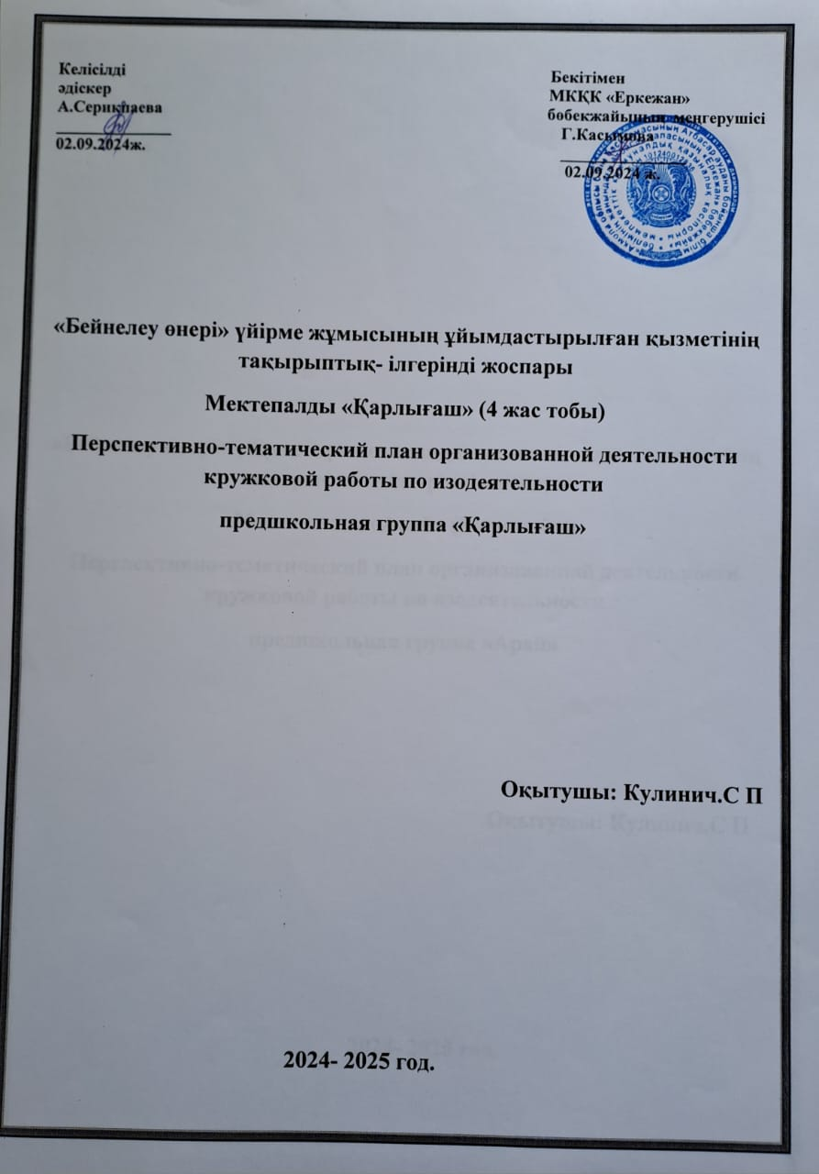

**Перспективный план кружковой работы по изодеятельности**

**на 2024-2025 учебный год**

Дошкольная организация : ГККП «Ясли-сад «Еркежан»

Старшей группы: **«Карлыгаш»**

Возраст детей: Разновозрастная 4 года

Преподаватель кружковой работы по ИЗО: Кулинич С.П.

|  |  |  |
| --- | --- | --- |
| **Месяц**  **число** | **Организованная деятельность** | **Задачи организованной деятельности** |
| **Сентябрь**  05.09.  06.09 | Рисование цветными карандашами  Тема: «Разноцветные полоски». | Формировать умение рисовать горизонтальные и вертикальные линии, проводить их пересечение, состоящие из нескольких горизонтальных и вертикальных линий.  При рисовании учить правильно, не сжимая держать карандаш.  Развивать мелкую моторику рук, глазомер. Воспитывать старание, эмоциональный отклик к занятиям |
| 12.09.  13.09. | Рисование гуашью по точечному контуру.  Тема: «Божьи коровки». | Учить вести линию по контуру, держать кисть тремя пальцами правой руки, снимать лишнюю краску; наносить ритмичные мазки гуашью в одном направлении; узнавать и называть красный ичёрный цвет краски.  Развивать моторику рук.  Воспитывать живой интерес к окружающему миру. |
| 19.09.  20.09. | Рисование цветными карандашами.  Тема: «Прискакала с нам лягушка». | Учить рисовать круглую и овальную форму непрерывными круговыми движениями;  Совершенствовать навыки работы цветными карандашами;  Закрепить умение узнавать и называть зелёный цвет краски.  Развивать глазомер, мотрорику рук.  Воспитывать живой интерес к окружающему миру. |
| 26.09.  27.09. | Рисование мелками, ватными палочками, пластилиноом.  Тема: «Птички на веточке». | Учить создавать силуэтный образ рисуя пятномм, ватной палочкой создать фактуру.Вводить дополнительные элементы и материал.Закрепить умение называть и узнавать синий, голубой, фиолетовый, сиреневый цвет.  Формировать фантазию; развивавть мелкую моторику рук.  Воспитывать Усидчивость , аккуратность, проявлять интерес к нестандартной технике рисования. |
| **Октябрь**  03.10.  04.10. | Силуэтное рисование с использованием восковых мелков.  Тема. «Бабочка» | Учить рисовать прямые и наклонные линии, параллельно друг другу, создавая градиент. Закрепить умение узнавать синий, голубой, фиолетовый, сиреневый цвет краски, умение держать мелок тремя пальцами правой руки.  Развивать координацию движений, чувство края. |
| 10.10.  11.10. | Сюжетная композиция  (с использованием осенних листьев» | Учить создавать образы с использованием природных иатериалов. Научить детей равномерно наносить элементы на плоскость.  Развивать мелкую маторику рук; Умение видеть красоту в простых вещах.  Воспитывать усидчивость, внимание,аккуратность, любовь к природе. |
| 17.10.  18.10. | Пейзаж из осенних листьев. | Учить создавать образы из подручного материала и нестандартных техник рисования. Закрепить умение работать с клеем.  Развивать зрительно-моторную координацию рук, умение распологать изображение по всему листу.  Воспитывать целеустремленность, желание доводить начатое до конца, рассказывать о своем рисунке. |
| 24.10.  25.10. | Предметная композиция.  Тема: «Грибочки на поляне» | Учить выполнть объёмную композицию из подручных материалов характерными деталями, передавать форму, цвет и величину предмета.  Развивать глазомер, цветовое восприятие, внимание, морику рук.  Воспитывать самостоятельность, аккуратность. |
| **Ноябрь**  31.10.  01.11. | Конструирование из подручных материалов.  « Гимнасты» | Учить запоминать и воспроизводить силуэт;  Развивать умение располагать изображение на поверхности стола.  Воспитывать усидчивость, концентрацию внимания, эмоциональный отклик к занятиям |
| 07.11.  08.11. | Рисование гуашью и целлофановым пакетом  Тема: «Цветы». | Учить создавать цветы при помощи нетрадиционных техник рисования. Развивать умение составлять композицию методом примакивания. Развивать моторику рук, умение контролировать процесс.  Воспитывать живой интерес, трудолюбие , уверенность, аккуратность. |
| 14.11.  15.11. | Предметное конструирование Тема: «Мороженное» | Учить создавать предмнты при помощи подручных материалов и пластилина; Аккуратно повторяя форму предмета.  Совершенствовать навыки приклеивания, лепки;  Развивать глазомер, моторику рук.  Воспитывать желание создавать вещи своими руками. |
| 21.11.  22.11. | Предметное рисование  губкой  Тема: «Летающий дом» | Учить рисовать кружочки, контролируя силу нажима.  Развивать зрительно-моторную координацию рук, навыки работы с губкой .  Воспитывать усидчивость ,внимание, проявлять интерес к нестандартной технике рисования. |
| 28.11.  29.11. | Декаративное рисование.  Тема: «Пиала для бабушки» | Учить украшать предметы посуды элементами казахского орнамента, параллельно друг другу; закрепить умение узнавать и называть красный цвет краски, умение держать кисть тремя пальцами правой руки, снимать лишнюю краску о край емкости.  Развивать координацию движений, глазомер,чувство края, умение рисовать гуашью.  Воспитывать аккуратность, интерес к предметам казахской национальной посуды. |
| **Декабрь**  05.12.  06.12. | Предметное рисование.  Тема: «Лошадка на прищепке». | Учить создавать объёмные фигуры, применяя смешенные техники.  Совершенствовать навыки работы гуашью и кистью, вдеванием и завязыванием нитей;  Развивать глазомер, моторику рук.  Воспитывать усидчивость, внимание, любовь к животным. |
| 12.12,  13.12. | Предметное рисование.  Тема: «Балл снежинок» | Учить создавать рисунок из прямых пересекающихся линий; распологая изображение крупно, 0по центру листа; закрепить сезонные явления и техникурисования гуашью.  Развивать зрительно-моторную координацию рук, эмоционально-эстетический вкус.  Воспитывать интерес к произведениям искуства, целеустремленность, желание доводить начатое до конца, рассказывать о своем рисунке. |
| 19.12.  20.12. | Аппликация.  Тема: «Национальный натюрморт» | Учить изображать предметный мир. Располагать изображение по центру листа, дополнять изображение характерными деталями, передавать в рисунке форму, цвет и величину.  Развивать глазомер, цветовое восприятие, внимание, моторику рук. Воспитывать самостоятельность. |
| 26.12.  27.12. | Декоративное рисование.  Тема: «Новогодняя ёлочка» | Учить украшать силуэт елочки с помощью точек и оттисков пальчиков, не выходя за края рисунка; проявлять интерес с нестандартной технике рисования;  Закрепить названияосновных цветов красок.  Развивать мелкую моторику пальцев, свободное движение кисти руки в процессе рисования.  Воспитывать познавательный интерес, желание рисовать. |
| **Январь**  02.01.  03.01 | Сюжетное  конструирование из бумаги «Кошечка» | Учить создавать образы с использованием геометрических форм. Закрепить названия основных цветов необходимых для конструирования.  Развивать зрительно-моторную координацию рук, умение распологать изображение по всему листу.  Воспитывать целеустремленность, желание доводить начатое до конца, рассказывать о своем рисунке. |
| 09.01.  10.01. | Предметное рисование.  Тема:«Совушка» | Учить подбирать вид линий для передачи характерных признаков изображаемого предмета, видеть контуры рисунка; Закрепить технику рисования цветными карандашами.  Развивать умение рисовать округлые , кривые линии, контролировать силу нажима, располагать изображение внутри предложенного контурного изображения.  Воспитывать эстетический вкус, познавательный интерес |
| 16.01.  17.01. | Сюжетное рисование  «Снежные сугробы» | Учить передавать рыхлую структуру снега с помощью губки; наносить рисунок, используя всю поверхность листа; закрепить сезонные явления и свойства снега.  Развивать мышление, мелкие мышцы рук.  Воспитывать эстетический вкус. |
| 23.01.  24.01. | Декоративное рисование.  Тема:«Шарфик». | Учить украшать предметы прямоугольной формы, создавая симметричный рисунок по краям изделия; закрепить знание основных цветов, умение создавать симметричный узор из прямых, волнистых линий , точек.  Развивать навыки работы с акварелью, мелкие мышцы рук.  Воспитывать творческий подход, самостоятельность. |
| 30.01.  31.01. | Сюжетное рисование.  Тема: «Дом для птиц». | Учить эмоционально откликаться на восприятие красоты зимней природы; ритмично наносить пятна и мазки; Закрепить прием примакивания комочком бумаги, умение располагать изображение по всей поверхности.  Развивать фантазию, навыки работы с гуашью, умение контролировать силу нажима.  Воспитывать эстетический вкус, желание рисовать. |
| **Февраль**  06.02.  07.02. | Сюжетное рисование.  Тема: «Лев» | Учить рисовать круги и полоски различой величины, аккуратно закрашивать внутреннюю поверхность предмета ритмичными мазками, повторяя форму предмета.  Развивать глазомер, моторику рук, навыки рисования кистью.  Воспитывать желание рисовать, доводить начатое дело до конца. |
| 13.02.  14.02. | Предметное рисование.  Тема: «Воздушные шарики». | Учить рисовать предметы округлой формы (воздушные шарики), закрашивать их, повторяя форму предмета округлыми мазками, рисовать прямые линии (ниточку); закрепить умение ополаскивать кисточку после смены цвета краски.  Развивать умение рисовать кистью, самостоятельно выбирать цвет краски.  Воспитывать усидчивость, аккуратность. Эстетический вкус. |
| 20.02.  21.02. | Декоративное рисование.  Тема: «Саукеле» | Учить украшать саукеле; ритмично наносить кистью линии, штрихи, мазки способом примакивания;  Закрепить умение ополаскивать кисть перед сменой краски.  Развивать внимание, наблюдательность и точность движений. Воспитывать усидчивость, аккуратность. |
| 27.02.  28.02. | Декоративное рисование.  Тема: «Букет в вазе». | С помощью воздушного шарика и фломастеров(способ примакивания), выполнить вазу. Прямыми линиями, в центре, нарисовать цветы; закрепить знание основных цветов, умение проводить прямые линии.  Развивать точность движений, ориентирование на листе бумаги.  Воспитывать желание работать самостоятельно, делать подарки своим близким. |
| **Март**  06.03.  07.03. | Декоративное рисование.  Укрась ковёр | Учить рисовать предметы четырехугольной формы, закрепить умение проводить предметы проводить прямые линии и их пересечения, украшать ковер кружочками разных размеров.  Развивать умение располагать изображение крупно. По центру листа.  Воспитывать самостоятельность, усидчивость, желание рассказывать о своей работе. |
| *13.03.*  *14.03.* | Декоративная роспись.  Тема: «Юрта» | Учить раскрашивать узоры на формах, изображающих предметы быта; ознакомить с элементами казахского орнамента – цветок (гүл).  Развивать навыки рисования трафаретом, мелкую моторику рук, цветовое воспритие.  Воспитывать интерес к предметам, украшенным орнаментом. |
| 27.03.  28.03. | Сюжетное конструирование.  Тема: «Рыбка» | Учить придавать объём. Работать ножницами, вырезая по намеченной линии, соблюдая Т.Б.  Развивать координацию. Воспитывать самостоятельность, усидчивость. |
| **Апрель.**  03.04.  04.04. | Объёмная композиция  Тема: «Сердечная веточка» | Учить придавать объём, создавать несложный сюжет..  Развивать зрительно-моторную координацию рук, наблюдательность.  Воспитывать творческий подход; чувство удовлетворения от проделанной работы. Аккуратность. |
| 10.04.  11.04. | Сюжетное рисование.  Тема: «Стрекоза». | Учить применять в рисунке нестандартные предметы; Подбирать цвет в соответствии с изображаемым предметом; Закрепить умение получать изображение путём отпечатка. Развивать воображение.  Воспитывать эстетический вкус, самостоятельность и бережное отношение к окружающей среде. |
| 17.04.  18.04. | Сюжетное рисование восковыми мелками.  Тема: «Вкусные баурсаки» | Учить создавать несложную композицию (тарелку с баурсаками); учить рисовать и закрашивать предметы округлой и квадратной формы.  Развивать умение располагать изображение по центру листа. Правильно держать мелок, контролировать силу нажима.  Воспитывать уважительное отношение к хлебобулочным изщделиям, аккуратность и желание рисовать. |
| 24.04.  25.04. | Сюжетное рисование.  Тема: «Слонёнок» | Учить рисовать слонёнка, дополнять изображение мелкими деталями: глаза, ножки, хобот. Закрепить навыки рисования округлых форм и прямых линий.  Развивать навык рисования акварелью;  Воспитывать усидчивость, желание рассказывать о своем рисунке. |
| **Май**  02.05.  08.05. | Сюжетное рисование.  Тема: «Морковка для зайчика. | Учить рисовать овощ морковку, конусной формы.Закрепить умение закрашивать предметы конусной формы.  Развивать любознательность, мелкую моторику кистей рук, глазомер.  Воспитывать отзывчивость и трудолюбие. |
| 09.05.  15.05. | Сюжетное рисование.  Тема: «Моя кружечка» | Учить рисовать различные элементы характерные особенностям изображаемого предмета; Закрепить названия используемых цветов красок, усение делать отпечатки и мазки.  Развивать воображение. Мелкую моторику и координацию движеня рук.  Воспитывать желание выполнять коллективные работы. |
| 22.05.  23.05. | Предметное рисование.  Тема: «Домик для рыбки» | Учить рисовать предметы круглой, прямоугольной, формы (обводить контур, закрашивать внутреннюю повехность); закрепить умение рисовать круг, прямоугольник, названия геометрических фигур и их цвет.  Развивать мелкую моторику рук, внимание; умение пользоваться кистью и красками.  Воспитывать познавательный интерес; любовь и заботливое отношение к животным. |
| 29.05. | Предметное  конструирование  « Цветок на открытке». | Учить создавать рисунок из цветной бумаги, передавая образную выразительность обьекта.  Развивать умение располагать изображение по всему листу.  Воспитывать положительное отношение к изобразительной деятельности; интерес к животному миру. |
| 30.05. | Рисование по замыслу.  Тема: «Торт на день рождения» | Учить самостоятельно передавать в рисунке свой замысел, выбирать подходящую технику рисования и материал для рисунка.  Развивать фантазию, мелкую моторику рук, умения и навыки,полученные ранее.  Воспитывать отзывчивость, усидчивость, желание доводить начатое дело до конца. |